

Norma Gloria Macias Alvarez.
18 de noviembre 2016
Quimica.
Daniel Rojas.
Fuentes de energias renovables.

FUENTES DE ENERGIAS RENOVABLES.

EOLICA.
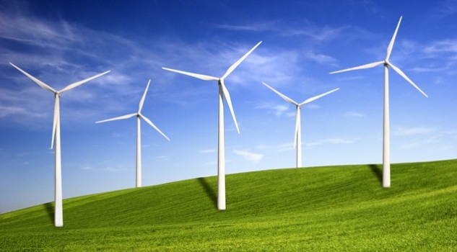
aumentar la generación de electricidad eólica desde el 5% que hoy tenemos hasta alcanzar cerca de un 20% en 2012 y llevarlo a cabo con un impacto ambiental reducido

BIOMASA
si se realiza un buen análisis y un exhaustivo estudio, se puede comenzar a disminuir la cantidad de CO2 presente en la atmósfera, si el balance de este compuesto es negativo, de manera que las plantas absorban más CO2 que el que se llegase a producir por la generación de energía a partir de los distintos combustibles, biomásicos o no.
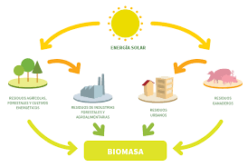

MAREMOTRIZ.
“La potencia de entrada al generador sería de 72 kw por día (18 kw por cada subida, que son dos, y por cada bajada, que también son dos). Esta potencia es la ideal ya que no se consideraron las pérdidas por rozamiento o los efectos del medio ambiente.
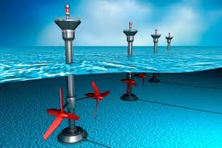

FUENTES DE ENERGIAS RENOVABLES.

COMBUSTIBLES.
La combustión es la conversión de la energía química primaria contenida en combustibles tales como carbón, petróleo y madera en energía calorífica secundaria por medio de un proceso de oxidación. La combustión es, por consiguiente, el término técnico para la reacción del oxígeno con los constituyentes inflamables de combustibles, que libera energía. Y esto sin duda puede mejorarse.
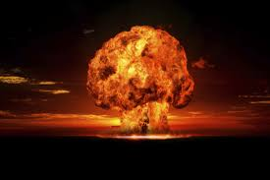

HIDRAULICA.
Optimizar el uso del agua y la energía es fundamental para el desarrollo económico de un país; las mejoras para su disposición y producción son necesidad emergente a nivel mundial.
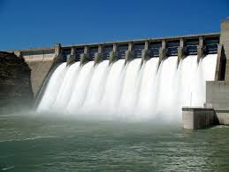

TERMICA.
Sería necesario, hoy en día, que los centros docentes presentasen un elevado
nivel de confort debido a la naturaleza e importancia de las actividades que en ellos tienen
lugar y a los largos periodos de tiempo que tanto el profesorado como el alumnado
invierten en estos centros educativos.


